Муниципальное автономное дошкольное образовательное учреждение
«Детский сад № 373 комбинированного вида «Скворушка»
Дзержинского района города Новосибирска
630089, г. Новосибирск, ул. Лежена, 21

Региональный смотр-конкурс дошкольных образовательных организаций
по экологическому воспитанию детей «Экобэби – 2021»

Номинация: «Экологический театр»

Экологический театр «Волшебная полянка»

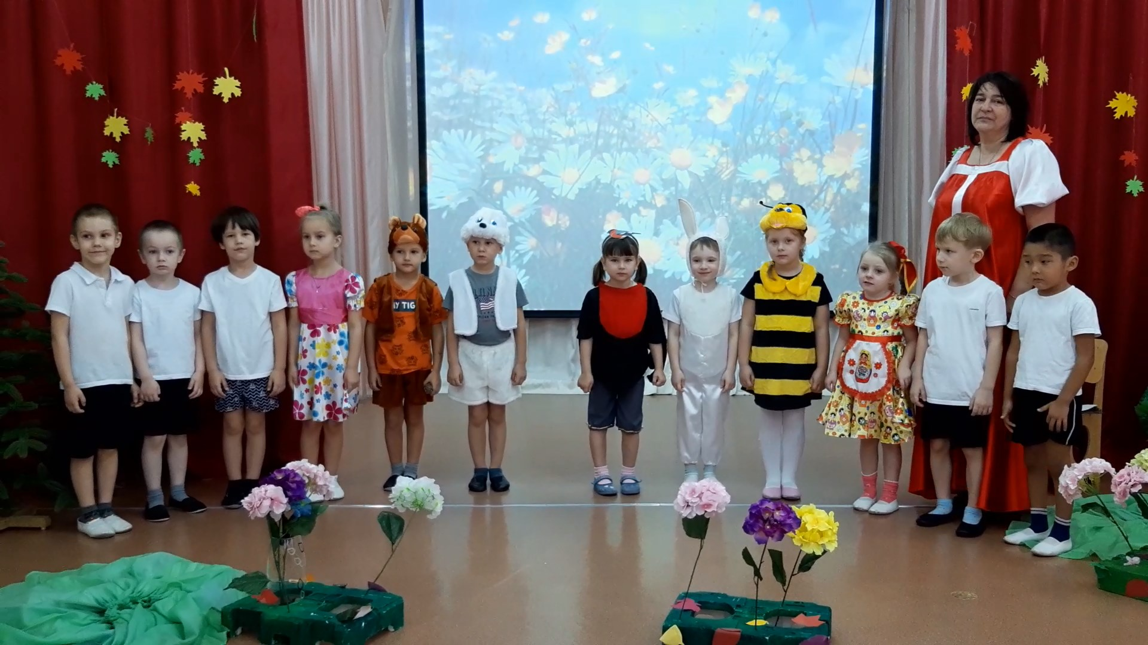

Трудолюбова Оксана Викторовна, воспитатель,
Акимова Лариса Анатольевна, воспитатель,
Баширова Ольга Александровна, музыкальный руководитель,
Шиловская Татьяна Анатольевна, учитель логопед
Волченко Яна Сергеевна, заведующая

Новосибирск 2021
Номинация: «Экологический театр»
Экологический театр «Волшебная полянка»

Трудолюбова Оксана Викторовна, 19.05.1972,
Акимова Лариса Анатольевна, 22.07.1972,
Баширова Ольга Александровна, 03.12.1965,
Шиловская Татьяна Анатольевна, 20.07.1973 г.,
e-mail: ds_373@edu54.ru, телефон 8 (383) 264-07-21, факс 264-07-22
муниципальное автономное дошкольное образовательное учреждение
«Детский сад № 373 комбинированного вида «Скворушка»
Дзержинского района города Новосибирска
630089, г. Новосибирск, ул. Лежена, 21

Экологический театр «Волшебная полянка»

В основе сценария лежит конкретный естественнонаучный экологически значимый факт, определено календарное время года. Для детей интересно, как наблюдаемые в деятельности явления природы раскрываются с новой для них стороны. Что чувствуют обитатели полянки, после того, как на поляне побывали дети и сорвали все цветы.
Экологический театр представляли воспитанники старшей группы № 16 «Земляничка». Спектакль организован творческим коллективом педагогов.
Информационно-коммуникационные технологии использовались при подготовке экологического театра «Волшебная полянка.
Использовались ресурсы Интернет для знакомства родителей с песней «Защитники природы».
Экологическая театр «Волшебная полянка» общая песня
"ЗАЩИТНИКИ ПРИРОДЫ" - песня - текст - скачать
"ЗАЩИТНИКИ ПРИРОДЫ" - песня - слушать
После завершения мероприятия созданы условия для просмотра детьми и родителями, участниками экологического театра. Информация о мероприятии опубликована на «Музыкальной страничке».

Видео мероприятия опубликованы на youtube.com
Экологический театр "Волшебная полянка"
https://www.youtube.com/watch?v=ltyRg0siMcY

Экологический театр «Волшебная полянка»

Цель: создать условия для формирования системы экологических знаний и представлений, для развития самостоятельной художественно-творческой деятельности детей.

Задачи:
- систематизировать знания о живом;
- сформировать навыки культурного поведения в природе и бережного отношения к ней;
- сформировать умение увидеть и почувствовать красоту природы, восхищаться ею, желание сохранить и защищать её;
- развивать творческое воображение и инициативу, чувство партнерства, таланты и способности детей;
- развивать у детей образность и выразительность речи;
- воспитывать эмоциональную отзывчивость у детей, способность к эстетическому переживанию, связанному с красотой и величием Природы.

Действующие лица:

Ведущая – Трудолюбова Оксана Викторовна,

1-я девочка – Зеленая Ксения,

2-я девочка – Старинцева Дарья,

Зайчик маленький – Кулыбыщев Марк,

Зайчик большой – Широносов Яков,

Пчелка – Лайкер Виктория,

Птичка – Борщева Жанна,

Мишка – Меренов Степан

Песню исполняют:

Корнилин Савелий,

Кривич Степан,

Никитин Кирилл,

Деревич Александр,

Мамырбаев Марсел

Голоса цветов: озвучивают воспитанники старшей группы № 16 «Земляничка»

Декорации: сцена оформлена в виде лесной полянки, на которой растут много разных цветов.

Экологический театр «Волшебная полянка»

Слайд 1

В зале декорация полянки. В центре полянка, где много цветов.

Ведущая:
В поле солнышко играет,
Оживилось всё кругом,
И цветы в росе сияют
Разноцветным огоньком.

Под музыку выходят две девочки.

1-я девочка:
Сколько здесь цветов, букашек,
Потопчу – ка я траву
И большой букет ромашек
Я домой себе сорву!

2- я девочка:
Колокольчик голубой,
Нежный, ласковый такой,
Колокольчики не рви,
Потому что все мои!

Голоса цветов:
Ой, не рвите, дети нас,
Пригодимся мы для вас!

Девочки срывают цветы на полянке и убегают.

Ведущая:
Дети не послушались,
Все цветы сорвали
И с охапками цветов
Быстро убежали.

Ведущая:
Зайка это увидал,
На полянку прискакал.

На полянке под музыку появляются Зайчик большой и Зайчик маленький.

Зайка маленький:
Ой, беда, беда, беда!
На полянке №2
Нет ни одного цветка,
Все исчезли семена.

Ведущая:
Прилетела тут пчела,
Закружилась, как юла!

На полянку под музыку прилетает Пчёлка.

Пчёлка:
Я жужжу, жужжу, жужжу,
В улей мёд свой приношу,
Я трудилась, как могла,
Собирая мёд,
Нет цветочков,
И пчела тоже пропадёт.
Мёда нет и негде взять,
Полечу цветы искать.

Ведущая:
Прилетела птичка,
Птичка - невеличка.

На полянку под музыку прилетает Птичка.

Птичка:
Зайка, что ты нынче грустный?
Ой, как на полянке пусто!

Зайка маленький:
Ох, беда. беда, беда!
На полянке №2
Нет ни одного цветка,
Все исчезли семена,
Вытоптана травушка,
Травушка – муравушка.

Птичка:
Да в каком же я краю?
Луг родной не узнаю!
Насекомые пропали,
Разбежались, кто куда,
Чем кормить птенцов, не знаю,
Все исчезли семена.

Зайка большой:
Если я сорву цветы,
Если ты сорвёшь цветы,
Если я, и ты, и мы,
То исчезнут все поляны,
И не будет красоты!

На полянке под музыку появляется Мишка с шишкой в лапах.

Ведущая:
Тут выходит на поляну
Очень добрый Мишка,
Держит Миша в своих лапах
С семенами шишку.

Мишка:
Вы, зверята, не грустите,
А поляне помогите.
Чтоб поляна № 2
Ожила и расцвела,
Мы пойдём на луг другой
И попросим семена.

Зайка большой:
Мы посеем семена,
Пусть растут цветы
Небывалой красоты.

Все вместе:
Не дадим мы их срывать!
Будем вместе охранять!

В центр зала выходят дети- певцы и исполняется
песня «Защитники природы»

Ведущая:

Берегите, ребята природу,
И цветы, и деревья, и луг,
И животных, и почву, и воду,
Ведь природа – надёжный наш друг!

Фото на память.
Приложение 1

Песня «Защитники природы»

1.
Так решили наши дети,
За природу мы в ответе!
И готовы обещать
Мы природу защищать.
Очень будем мы стараться
На газонах не валяться
И не будем рвать цветы
И ломать в саду кусты.
НА-НА-НА, НА-НА, НА-НА.

Припев:
Все вокруг живое - лучик и травинка,
Все вокруг живое - лес и ручеёк.
Даже этот камень даже паутинка.
Даже та тучка - утра новичок.

